Муниципальное казенное дошкольное учреждение Центр развития ребенка – детский сад №17

***Актуальный диалог с молодым поколением***

***тема:***

***«Моя профессия – воспитатель!»***

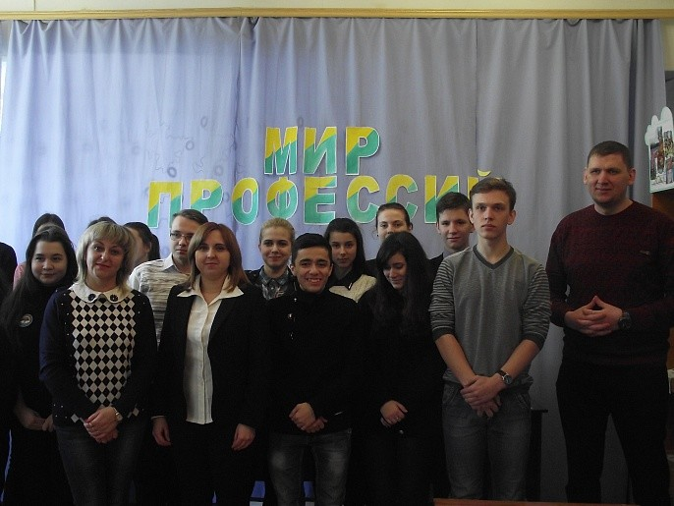

Подготовила:

Воспитатель: Шарапова Татьяна Николаевна.

г. Кимовск

Когда меркнут дневные краски, когда во тьме забрезжит свет настольной лампы, наступит ночь – тогда уйдет все мелкое и несущественное, и останешься один на один с вечным, мучительным вопросом….  
Кто я? Я – человек, живущий за счет и во имя детских голосов, человек, играющий множество ролей, словом, волею судьбы – воспитатель.  
«Нужно любить то, что делаешь, и тогда труд… возвышается до творчества», - писал Максим Горький.  
Бесспорно, труд воспитателя тяжел – не легко быть образцом для подражания, эталоном порядочности, советчиком, судьей, наставником, быть творцом детской души! Но это приятная радостная тяжесть, потому что в основе ее лежит любовь. Любовь – именно на ней держится наша планета Земля. Любовь нужна всем живущим: травинке, рыбке, птичке, взрослым и, конечно же, детям – им особенно!  
Рядом со мной дети, дети разные: дерзкие, неугомонные, застенчивые и робкие, «молчуны» и «болтушки». Что я могу им дать? Прежде всего – любовь! И я люблю их такими, какие они есть.  
Я поняла, что надо учиться воспринимать лучшее, что есть в детях, помогая им самим это лучшее в себе увидеть. Я наблюдаю за ними и вижу какие «изюминки» скрываются пока внутри каждого.  
Как это важно, не оставлять невостребованным ни один из талантов: способность к размышлению, к пению или танцам, к физическим упражнениям или общению с другими. Дети, как драгоценные алмазы, засверкают и порадуют своей чистотой и красотой, только тогда, когда именно ты найдешь свой индивидуальный способ шлифовки, когда все лучшее, что в них есть, увидят они сами, и все вокруг… Но одно неосторожное движение, взгляд, жест, слово – и, увы, нет результата. А это значит, что я сама – «мастер-огранщик» - должна обладать высоким уровнем профессионального мастерства. Помните, Ушинский говорил: «Только личность может воспитать личность!» Каким вырастет ребенок? Станет ли он добрым, отзывчивым человеком, творческой личностью? Это во многом зависит от меня, от каждодневного труда, такта и душевной щедрости. Отдавать себя детям – значит продолжать в них самого себя, свое сознание, свою культуру.  
Считаю своим долгом передать детям, заложить в них те положительные душевные качества, которыми обладаю сама. А эти качества, на мой взгляд, развиваются через любовь к природе.  
Воспитатель – это педагог, то есть человек, который учит, помогает познать окружающий мир. И то насколько этот процесс будет эффективным, зависит от интереса моих маленьких обучаемых. Поэтому в основе всего – игра, веселье и радость … Я не просто вкладываю в них знания, я учу их добывать эти знания, учу – учиться.

Еще Сухомлинский В.А. говорил, что «дети должны жить в мире красоты, игры, сказки, музыки, рисунка, фантазии… От того, как будет чувствовать себя ребенок, поднимаясь на первую ступень познания, что он будет переживать, зависит весь его дальнейший путь к знаниям  
Я считаю, что профессия воспитателя детского сада – одна из главных профессий в образовании.

Воспитатель детского сада для каждого ребёнка – вторая мать, любящая, но и разумно требовательная, с педагогическим тактом и педагогическими способностями. Но как много бы мы, ни знали, воспитателя не получится без главного – любви к детям. Именно любовь к детям делает труд педагога более привлекательным, помогает увидеть в каждом ребёнке личность, понять причины положительных и отрицательных поступков, побуждает кропотливо искать и находить подход к маленькому человеку.

Свою педагогическую миссию вижу в том, чтобы воспитать свободную личность с благородным взглядом в наш нынешний, непонятный временами, жестокий мир. Помогая детям пройти через главные ступени в их детской жизни, понимаю, что не зря моим вторым домом является детский сад, где всегда много смеха, веселья и радости – на что скуп наш белый свет.

Думаю, что, когда речь идет о детях, педагогу надо самым добросовестным образом относиться к делу. Всё до единой минуты должно быть посвящено нуждам подопечных, пониманию их интересов. Необходимы при этом жизнерадостный и веселый характер, нужно избегать монотонности, скуки. Всегда в голове мысль: прежде, чем учить чему-то детей, сама должна много знать и уметь.

Никакая другая профессия не имеет такого важного общественного предназначения и ни к одной из них не предъявляются такие высокие требования! Каждый день нашего труда, каждый час занятий, каждая встреча с детьми сопряжены творчеством, напряжением духовных сил, полной самоотдачей.

По-моему, существует целый ряд качеств, которые обязательно должны присутствовать у хорошего воспитателя: любить свою работу, любить детей; быть терпеливым и уравновешенным человеком; знать возрастные, психологические особенности своих детей в группе; знать сильные и слабые стороны каждого ребенка, чтобы создать ему комфортные условия пребывания в садике; уметь общаться с детьми.

Судьба… Скажу ли я ей спасибо? Конечно, да! Спасибо за те минуты, когда удается пробудить лучшие чувства в детях, спасибо за те мгновения, когда вижу радостные, счастливые улыбки детей, хорошее настроение, с которым они приходят в детский сад, ко мне. Их радость – это моя радость.  
И так день за днем мы вместе идем по тропе знаний, на которой они учатся различать добро и зло, познают себя и окружающий мир, а я беспрестанно учусь у них преданности, искренности, открытости, любви….  
На свете есть много различных профессий,  
И в каждой есть прелесть своя.  
Но нет благородней, нужней и чудесней  
Чем та, кем работаю я!  
Было у меня заветное желание с самого детства – работать с детьми.  
Быть воспитателем, значит иметь терпение, сострадание, желание видеть детей, которые уже стали «своими детьми».  
Поначалу мучили меня вопросы: «Чем я смогу заинтересовать и удивить детей?», «Комфортно ли будет детям в общении со мной?», «Оценят ли меня, как воспитателя».  
Не все сразу получалось.  
И девиз у меня появился: «Развивать, учить, творить, жить с душою, и любовью, помогать, не навредить!»  
Детский сад научил меня заново рисовать, лепить.  
Каждый день я привношу в жизнь своих малышей положительные эмоции, радость жизни, доброту.  
Я – счастливый человек! Я счастлива, потому что некоторые ребята называют меня «Мама»! И я этим горжусь! Все дети для меня одинаково любимы, за каждого я переживаю.  
Заботиться о детях, любить их – самое прекрасное чувство!  
Конечно, моя профессия является трудной, отнимает порой и физические, и моральные силы, но рутинной, неинтересной ее не назовешь. Она позволяет примерять на себя сразу несколько ролей: и роль артиста, и роль зрителя, и роль учителя, и роль партнера по игре, а самое главное, позволяет не расставаться с детством.

Ни разу я не жалела о выбранной профессии. Более того, у меня огромное желание заполнить начинающуюся жизнь детей только яркими впечатлениями, зажечь в них искру познания любви, доброты, счастья.

Известный педагог В.А. Сухомлинский сказал:

«Ум ребенка находится на кончиках его пальцев»,

«Рука – это инструмент всех инструментов», заключал еще Аристотель. «Рука – это своего рода внешний мозг», — писал Кант. Эти выводы не случайны.

Для меня моя профессия – это возможность постоянно находиться в мире детства, в ежедневной, а подчас и ежеминутной стране сказки, и фантазии. Глядя в детские глаза, понимаешь, что ты нужна им, что ты для них целая вселенная, поддерживаешь их своей любовью, отдаёшь тепло своего сердца. Таким образом, я горжусь своей профессией! Лучше ее нет! Она заставляет забывать все огорчения и обиды, дает ощущение вечной молодости, вечного детства.

Мы не всегда одеты от Версаче,  
И не всегда нас возит «Мерседес»,  
Но мы решаем важные задачи,  
Без нас немыслим общества прогресс.  
И речь такую, я друзья, трактую -  
Скажу я вам, коллеги, не тая:  
Мне не нужна профессия другая,  
Горжусь я тем, что воспитатель — это Я!